Lecciones aprendidas de la creación de una startup de manera ágil
Para comenzar este tema, queremos presentaros el caso de Dropbox, una empresa que seguro que la mayoría conocéis, y cuya historia ilustra muy bien algunos de los conceptos que queremos trabajar en este tema. Para ello, os animamos a echar un ojo a la siguiente presentación de Drew Houston, el creador de Dropbox (cuenta la leyenda que la idea se le ocurrió un día en que olvido en casa su memoria USB).
En ella resume sus experiencias y lecciones aprendidas durante la creación de la compañía, para la que siguió el popular modelo lean startup: la máxima y más frecuente interacción con los potenciales usuarios del producto o servicio, liberando rápidamente pequeños prototipos, y validándolos con usuarios reales (iterativo, incremental, ágil).
Algunas de las ideas más importantes que podemos extraer de la presentación son:
- Aprende pronto, aprende con frecuencia.
- Es un gran riesgo hacer algo que nadie quiere.
- Pon rápido algo en las manos del usuario y aprende de su opinión: un feedback real.
- Contratamos a la gente más lista que conocíamos, destacando la contratación de no-ingenieros.
- No te fíes, las mejores prácticas no son siempre las mejores.
- Conoce tu mercado y como encajar tu producto en la vida del usuario.
- Obtén feedback de tus usuarios y utilízalo para el desarrollo de futuras versiones.
Os recomendamos ver la presentación, ya que además habla de los fallos que cometieron, la presión que recibían para crear la empresa según el método tradicional (plan de negocio a años vista, etc.), su mala experiencia con (Google) AdWords y la publicidad en la web, y otras lecciones interesantes para cualquier emprendedor.

Ciclos de vida del software
En esta sección hemos querido tocar el tema de los procesos de desarrollo del software, es decir, las formas estructuradas y más o menos aceptadas, que existen de abordar el desarrollo de software, que, en general, definen una serie de pasos o recomendaciones a seguir cuando nos enfrentamos a la construcción de software. A estos modelos se les conoce como ciclos de vida (del software).
Nos parece un tema fundamental y sobre el que aún hay muchas dudas al respecto. Vamos a abordar sólo la presentación de algunos conceptos y definiciones, sobre las que parece haber más consenso, aun sabiendo que hay autores que se refieren a estos conceptos utilizando otros nombres o acepciones.
Pero pese a la falta de consenso, queremos introducir el tema, y aclararlo en la medida de los posible, dando unas pinceladas de cada ciclo de vida (o manera de abordar el desarrollo de software).
Cascada
El software se aborda en una serie de fases aisladas y sucesivas (requisitos o requerimientos, análisis, diseño, etc.) tal y como muestra la figura. Estas fases se completan (en teoría) de manera lineal, una única vez, y el inicio de una fase coincide con el fin de la fase anterior.
Esta naturaleza lineal es típica de la construcción de productos físicos (dos razones por las que fabricar software no es lo mismo que fabricar coches o construir casas), y su principal problema viene de que no deja claro cómo responder cuando el resultado de una fase no es el esperado.
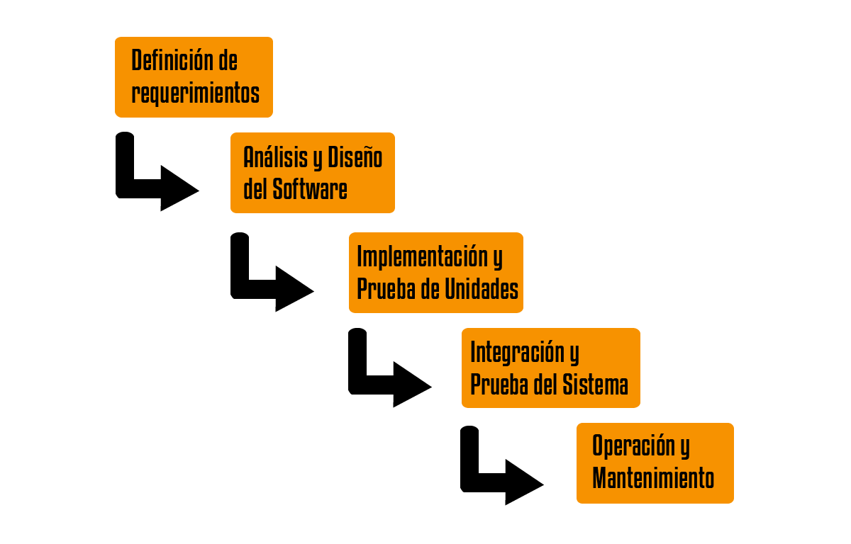
A este ciclo de vida se le ha identificado erróneamente con el término “proceso”, como comentamos en mitos del Desarrollo Software: Proceso es sinónimo de ciclo de vida en cascada.

Espiral
Para resolver los problemas del ciclo de vida en cascada, en 1984 Barry Boehm presenta el ciclo de vida en espiral, en el que propone que cada una de las fases identificadas por el ciclo de vida en cascada termine con una evaluación de riesgos y un prototipo.
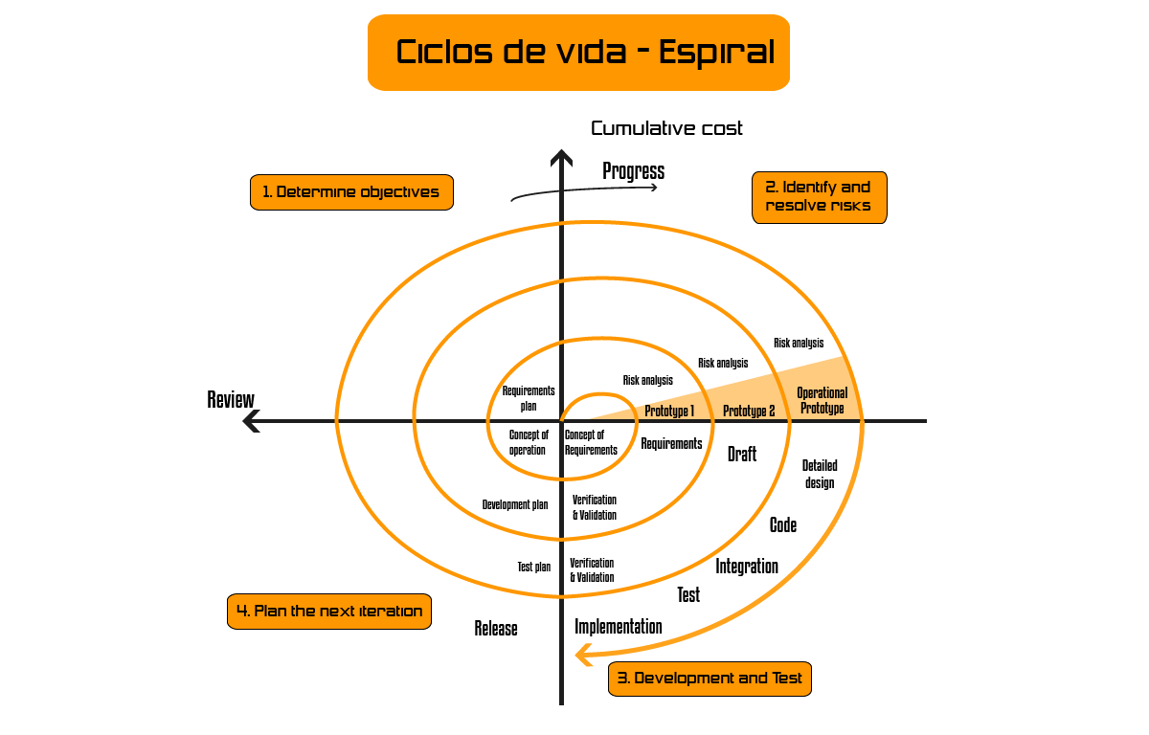
Los prototipos permiten a los usuarios determinar si el proyecto continuo, debe volver a fases anteriores, o debe terminar. Sin embargo, las fases son todavía lineales: una fase no empieza hasta que acaba la anterior, los requisitos se realizan en la fase de requisitos, el diseño en la fase de diseño, y así sucesivamente.
El ciclo de vida incremental
Cada iteración (una iteración es un periodo de tiempo, no confundir con el ciclo de vida iterativo, que veremos luego, siendo este uno de los principales malentendidos que dan lugar a definiciones confusas) contiene las fases identificadas por la cascada estándar, pero en cada iteración se trabaja sobre un subconjunto de la funcionalidad que debe proporcionar el producto. La entrega total del proyecto se divide en subsistemas priorizados.
En otras palabras, se desarrolla el producto software por partes, para después integrarlas a medida que se completan, agregando cada vez más funcionalidad al sistema.
El ciclo de vida iterativo
En cada ciclo, iteración, se revisa y mejora el producto. Un ejemplo de desarrollo iterativo es aquel basado en refactorizaciones (te dejamos un post de introducción a la refactorización), en el que cada ciclo mejora más la calidad del producto.
Es importante señalar que este ciclo no implica añadir nuevas funcionalidades en el producto, sino simplemente revisarlo y la mejorarlo.
El ciclo de vida iterativo e incremental
El ciclo de vida iterativo e incremental es una de las buenas prácticas de ingeniería del software más antiguas, su primer uso en el software data de los 50 y probablemente la visión más intuitiva corresponde a Alistair Cockburn, uno de sus impulsores: Incremental = añadir, Iterativo = retrabajo.
La idea es ir liberando partes del producto (prototipos) periódicamente, en cada iteración, de forma que cada nueva versión aumenta la funcionalidad y mejora la calidad respecto a la anterior.
Además, el ciclo de vida iterativo e incremental es una de las bases de un proyecto ágil, más concretamente, con iteraciones cortas en tiempo, de pocas semanas, normalmente un mes y raramente más de dos.
Ciclos de vida de las metodologías ágiles
A la hora de analizar cuál es el ciclo de vida adoptado por las metodologías ágiles, podríamos decir que éste sería un ciclo de vida iterativo e incremental, con iteraciones cortas (semanas) y sin que dentro de cada iteración deba haber fases lineales (tipo cascada).
A partir de esta definición de mínimos, caben infinitas matizaciones, adaptaciones, etc., una por cada metodología ágil que existe e incluso una por cada organización que la aplica y adapta a sus necesidades.
Quizá la metodología ágil más popular sea Scrum. Hace ya sus años, en el año 85, y en la primera presentación oficial de Scrum, Ken Schwaber, uno de sus creadores, hablaba sobre el ciclo de vida de Scrum, y de sus diferencias con los anteriores ciclos de vida
Según comenta Schwaber, el ciclo de vida en Cascada y el Espiral cierran el contexto y la entrega al inicio de un proyecto. La principal diferencia entre cascada, espiral e iterativo y los ciclos de vida ágiles, concretamente el que adopta Scrum, es que estos últimos asumen que el análisis, diseño, etc., de cada iteración (o Sprint) son impredecibles.
Para concluir esta sección os dejamos una imagen que compara los diferentes ciclos de vida, y que en cierto modo resume las ideas expresadas por Cockburn en este otro artículo especialmente aclaratorio sobre las similitudes y diferencias entre el ciclo de vida Iterativo y el Incremental.
Visión clásica de los requisitos vs visión contemporánea
Los requisitos han sido, en el mundo del software, una de las mayores fuentes de dolores de cabeza: “los clientes no saben lo que quieren”, “nos han cambiado los requisitos”, etc. En esta concepción clásica, que se corresponde con el ciclo de vida en cascada que os hemos presentado, debía disponerse de una descripción correcta, completa y, sobre todo, cerrada, de los requisitos, antes de abordar la construcción del sistema.
Frente a la visión clásica, la visión moderna o contemporánea, asume que los requisitos no pueden cerrarse de antemano demasiado a menudo. En primer lugar, porque es casi imposible disponer de todas las ideas de los usuarios sobre cómo debería ser o qué debería hacer un sistema antes de construirlo. En segundo lugar, porque aunque pudiéramos hacerlo, para cuando hubiésemos sido capaces de construirlo, el mundo habrá cambiado y las necesidades de nuestros usuarios también. Recuerda aquello de: hoy lo más determinante es la velocidad de desarrollo. ¿Eres rápido? Tu empresa lo tiene todo.
A continuación, tratamos de sintetizar las 3 diferencias principales entre la visión clásica del trabajo con requisitos y la visión contemporánea (llámala ágil si quieres):
- Antes, la investigación en ingeniería software se centraba en extraer todas y cada una de las ideas de lo que el usuario quería/necesitaba antes de continuar. Ahora asumimos que la mejor manera de saberlo es creando un prototipo real, con parte de esas ideas, y enseñárselo a los usuarios para que sobre ese prototipo ellos sean capaces de ir profundizando en lo que quieren o necesitan.
- Antes, una vez cerrado un gran listado (o "especificación") de requisitos, los cambios eran un problema. Los ciclos de vida como la cascada no estaban preparados para ello. Ahora por el contrario asumimos que el cambio controlado no es malo y es incluso bienvenido.
- Antes, la documentación era voluminosa y se producían grandes “especificaciones de requisitos”. Eran populares estándares como la IEEE 830, documentación completa y previa a la construcción. Ahora en cambio, documentos sobre cosas que no se van a implementar, o se implementan y son luego identificadas como prescindibles o inútiles, son igualmente desechados. Se les considera “desperdicio” y por ello tratamos de minimizar la cantidad de documentación que elaboramos antes de empezar a construir software. Si es preciso documentar en detalle, porque el cliente exige o necesita mucha documentación del producto que hemos fabricado, se tiende a elaborar esa documentación a posteriori, después de implementarlo y comprobar que eso era lo que realmente quería el cliente.

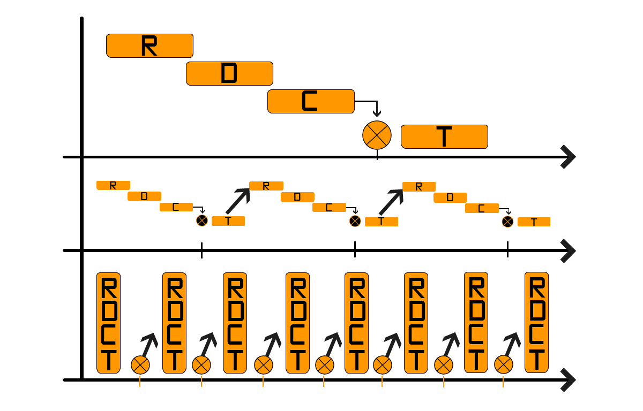Referencias
- http://www.javiergarzas.com/2011/02/diferencias-software-fabricacion-tradicional-1.html
- http://www.javiergarzas.com/2011/04/mitos-ciclo-vida-cascada.html
- http://www.javiergarzas.com/2011/02/refactoring-1.html
- http://alistair.cockburn.us/Incremental+means+adding,+iterative+means+reworking
- http://alistair.cockburn.us/Incremental+versus+iterative+development
- http://jeffsutherland.org/oopsla/schwapub.pdf
Los pilares de Scrum
Si ya conoces Scrum, y trabajas regularmente con dicha “metodología”, lo de metodología entre comillas, ya que es un error el propio nombre, porque las metodologías ágiles no existen, ahórrate esta pantalla.
Esta pantalla está pensada para aquellos que no van a trabajar directamente con Scrum, pero quieren dejar de poner caras raras y mirar para otro lado cada vez que escuchan el nombre de la metodología de moda. Para gente de dirección, interesados en la tecnología, comerciales, inversores en empresas tecnológicas, etc., que en 10 min quieran quedarse con la idea principal. Y también para aquellos que si que puede que algún día trabajen con Scrum y quieren empezar aquí el muy duro camino que les queda por recorrer para conocer realmente la metodología.
Scrum (que no se escribe en mayúsculas, porque no es un acrónimo) es una “metodología” ágil para, importante, la gestión de proyectos; por lo que queda fuera de su ámbito el tratamiento explícito de, por ejemplo, el testing, el control de versiones, el diseño, arquitectura, etc. Su principal objetivo es obtener resultados (normalmente prototipos) cuanto antes y adaptarse a los cambios (normalmente, los cambios en los requisitos).
De manera sintetizada, los pilares de Scrum son, principalmente, dos: el ciclo de vida iterativo e incremental y diversas reuniones a lo largo del proyecto.
Ciclo de vida iterativo e incremental. Los Sprints
Una de las bases de las metodologías ágiles es el ciclo de vida iterativo e incrementa. El ciclo de vida iterativo e incremental es aquel en que se va liberando el producto por partes, periódicamente, iterativamente, poco a poco, y además cada entrega es un incremento de funcionalidad respecto a la anterior. Esto difiere del ciclo de vida en cascada, en el que las fases del ciclo de vida (requisitos, análisis, diseño, etc.) se realizan (en teoría) una única vez, y el inicio de una fase no comienza hasta que termina la fase que le precede.
En Scrum a cada iteración se le llama Sprint. Un Sprint es un periodo de corta duración (menor a 4 semanas, el equipo decide) que debe finalizar con un prototipo operativo o producto potencialmente entregable.
Lo que se va a implementar en el Sprint, la funcionalidad del prototipo proviene de la Pila del Producto (Product Backlog), que contiene un conjunto de items, normalmente, requisitos funcionales o historias de usuario.
En Scrum, la figura del Propietario del Producto (Product Owner), es el responsable de gestionar el Product Backlog, priorizarlo, mantenerlo y de crear las historias de usuario (o items en general).
Una vez seleccionadas las historias de usuario que se van a desarrollar en el Sprint, el equipo técnico las descompone en tareas, las cuales forman la Pila del Sprint (Sprint Backlog), que será inamovible durante el Sprint.
Las Reuniones
El segundo pilar más importante de Scrum son las reuniones. Su importancia reside en que las reuniones son la base para lograr transparencia y comunicación, y posibilitan algo característico en un equipo ágil: que sea autogestionado y multifuncional. Las reuniones se realizan a lo largo de todo el proyecto, según las siguientes tipologías:
- Reunión de Planificación del Sprint (Sprint Planning Meeting). Al principio de cada Sprint, para decidir que se va a realizar en ese Sprint.
- Reunión diaria (Daily Scrum). Máximo 15 minutos, en la que se trata de que hizo ayer, que va a hacer hoy y que problemas se han encontrado.
- Reunión de Revisión del Sprint (Sprint Review Meeting). Al final de cada Sprint, y se trata qué ha completado y qué no. También se muestra el trabajo al Product Owner.
- Retrospectiva del Sprint (Sprint Retrospective). También al final del Sprint, y sirve para que los implicados den sus impresiones sobre el Sprint, y se utiliza para la mejora del proceso.
Consideraciones importantes y cosas que deberías tener muy claras antes de continuar con el curso:
- Cada proyecto, empresa, producto, línea de negocio, etc., requiere una adaptación de Scrum a su caso. Scrum es un marco de trabajo, o meta-metodología, como lo llaman algunos, por lo que tiene que adaptarse.
- Scrum, aunque nace en el mundo del desarrollo software, es una metodología lo suficientemente genérica como para poder aplicarse a la gestión de otro tipo de proyectos. De ahí que se esté extendiendo su uso a otros ámbitos.
- Normalmente Scrum no se utiliza sola, ya que no cubre todo lo que se necesita para abordar un proyecto software. En software es muy típico acompañar Scrum con la metodología XP, que aporta cuestiones más cercanas a la programación, y con Kanban, que ayuda mucho en la gestión de las tareas en las que se descomponen las historias de usuario.
- Scrum no es la única metodología ágil que existe. No es la solución a todos los males. Hay empresas en las que, por su negocio, no encaja bien Scrum. Y en lograr, si aplica, su implantación está la clave del éxito y lo que supone un verdadero esfuerzo.
Las historias de usuario
Frente a la concepción tradicional de los requisitos software, donde trabajábamos con listados de necesidades, peticiones o restricciones del usuario con respecto a lo que debe hacer y cómo debe comportarse un sistema, en el contexto de las metodologías ágiles se ha optado por recoger esta información utilizando lo que se conocen como Historias de Usuario.
Una historia de usuario describe una funcionalidad que será útil para el usuario, o comprador, de un sistema software. Así, frente a mostrar un cómo, las historias de usuario cuentan un qué: describen una funcionalidad que deberá ser desarrollada, pero no cómo se desarrollará.
Pero además, Ron Jeffries comentaba que una historia de usuario no es sólo una descripción de una funcionalidad, normalmente en un post-it, si no que una historia de usuario incluirá otros dos componentes:
- La conversación que conllevan, ya que son una herramienta para facilitar la interacción entre usuarios y desarrolladores.
- La forma de confirmar que se ha implementado correctamente, es decir, de comprobar que el sistema entrega la funcionalidad a la que hace referencia esa historia.
Historias de usuario vs Requisitos
Aunque popularmente se ha asociado el concepto de historia de usuario con el de requisito funcional, una historia de usuario no es la especificación de un requisito software: detrás del concepto de historia de usuario hay muchos aspectos particulares que la hacen sustancialmente diferente de lo que es un requisito.
Por definición, las historias de usuario no suelen, ni deben, tener el nivel de detalle que suele tener la especificación de un requisito. Por ello se recomienda que las historias de usuario se escriban en un espacio reducido, y que el soporte físico donde se recogen, habitualmente un post-it o tarjeta, incluya apenas una frase. Así, una historia de usuario debería ser pequeña, memorizable, y debería poder ser desarrollada por un par de programadores en una semana. Pero claro, al tener una única frase, es imposible que una historia de usuario contenga toda la información necesaria para desarrollar la funcionalidad que describe.
Para resolver el anterior problema hay que entender que las historias de usuario son lo que son porque su objetivo es, entre otros, lograr la interacción entre el equipo de desarrolladores y el usuario. Ambos deberán interactuar para completar la información que no incluye la historia de usuario para poder desarrollar la funcionalidad descrita.
La importancia de la priorización y las diferentes técnicas para priorizar
Históricamente, la priorización de los requisitos (software) siempre ah sido un tema crucial, ya fuera en la visión tradicional de los requisitos, o en su visión más ágil, donde lidiamos con historias de usuario y demás.
En el contexto de las metodologías ágiles, y más concretamente de Scrum, sabemos que el Product Backlog representa una lista de requisitos u objetivos priorizada, de acuerdo al valor que cada ítem de la lista aporta al cliente. Es el product owner, que hace las veces de cliente, el responsable de asignar (o averiguar) dicho valor y por tanto es él quien se encarga de priorizar el Product Backlog.
Pero, aunque tenemos claro que no debemos priorizar atendiendo al esfuerzo o la complejidad de desarrollar ese ítem no es lo adecuado, seguimos teniendo dudas en cuanto a cómo priorizar el Product Backlog. Por ello, en los últimos años han ido apareciendo diferentes técnicas de priorización de requisitos, ítems, historias de usuario, etc., en el contexto del mundo ágil.
A continuación, te dejamos una introducción a una selección de técnicas de priorización para el Product Backlog, las que nosotros más utilizamos, pero nos encantaría conocer otras, para ello tienes a tu disposición el foro.
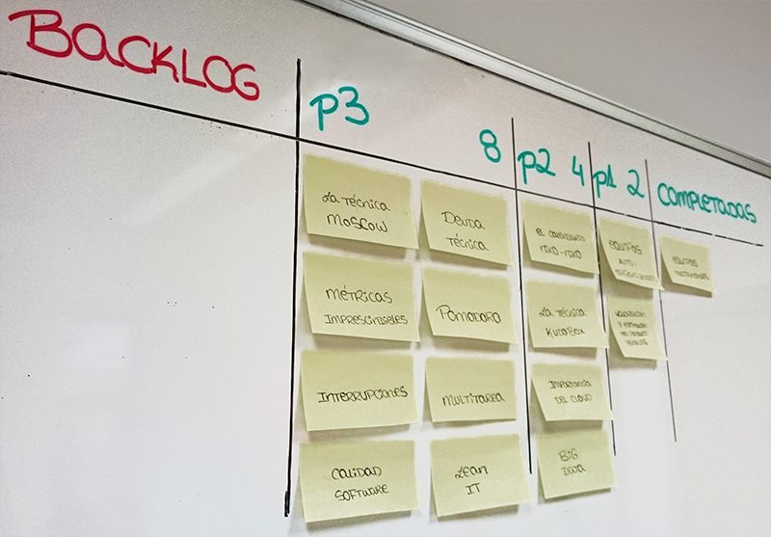
Filtro de priorización
En 2008, Corey Ladas (el autor de “Scrumban”) difundió el filtro de priorización.
En su filtro de priorización, las columnas se etiquetan de izquierda a derecha como prioridad 3, prioridad 2 y prioridad 1. A su vez, cada columna tiene un WIP (te dejo aquí más información sobre el WIP, por si no conoces esto del WIP), es decir, un límite máximo de historias que puede haber en cada columna. Típicamente, la columna de prioridad 1 tiene un límite de 1, es decir, sólo puede contener un requisito, ítem o historia de usuario.
Si quieres saber más sobre el tema, puedes leer una explicación más detallada aquí.

Pirámide de Priorización
Es un derivado del anterior, de un tal Tomas Rybing, que aplicaba las mismas ideas, pero proponía dibujar el product backlog en forma de pirámide en lugar de usar columnas.
De nuevo, puedes encontrar información detallada sobre esta forma de priorización aquí.
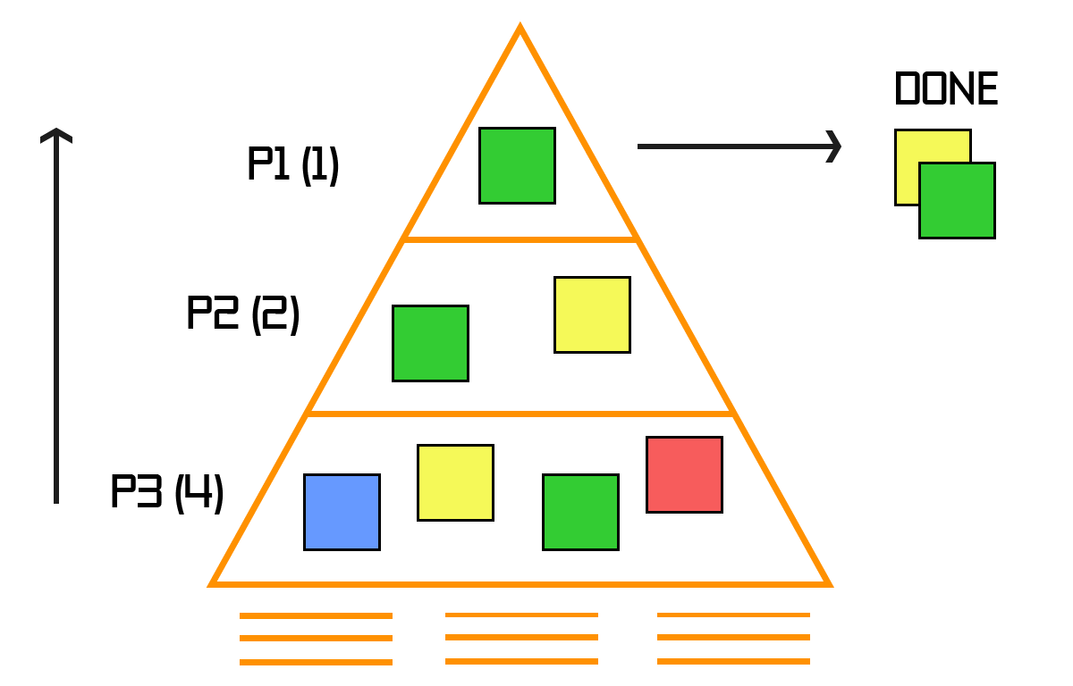MoSCoW y Kano
El modelo Kano, de los años 80, se utiliza para clasificar y priorizar requisitos en función de lo que satisfarán al usuario. Y para ello los divide en cuatro tipos: Requisitos obligatorios (básicos); Necesidades (esperado, lineal); No esperados (inesperado, excitante); e Indiferentes (el cliente no está interesado en ellos).
Por otro lado, el método MoSCoW hace algo similar, identificando otros cuatro tipos de requisitos: Must (obligatorios), Should (deberían estar), Could (podrían) y Won’t (por ahora los dejamos).
Tanto el modelo Kano, como el MosSCoW se explican con más detalle en el libro “Gestión de Proyectos Ágiles …y las experiencias de más de 12 años de proyectos ágiles”
Referencias
Te dejamos las URLs de las referencias que mencionábamos en el texto:
- http://leansoftwareengineering.com/2008/08/19/priority-filter/
- https://theagileist.wordpress.com/2014/12/08/priority-pyramid/
- http://www.javiergarzas.com/2012/12/modelo-kano.html
- http://www.233gradosdeti.com/project/libro-gestion-proyectos-agil/

